Câu **1**: [VD]

Chọn tất cả các đáp án đúng:  
Dựa vào sơ đồ tính độ dài đoạn đường từ Ủy ban đến trường. Biết đoạn đường từ nhà Lan đến Ủy ban bằng 1 4 đoạn đường từ nhà Lan đến trường.  
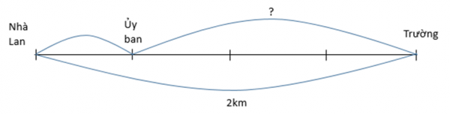

A. 15hm

B. 15dam C. 150m D. 5hm

Lời giải:

**Bước 1:**

Lí thuyết. 1 k m = 10 h m . .  
  
Đổi 2 k m = 20 h m .  
Đoạn đường từ nhà Lan đến Ủy ban dài:  
20 : 4 = 5 ( h m )  
Đoạn đường từ Ủy ban đến trường dài :  
20 − 5 = 15 ( h m ) .  
Đáp án: 15 h m

Câu **2**: [VD]

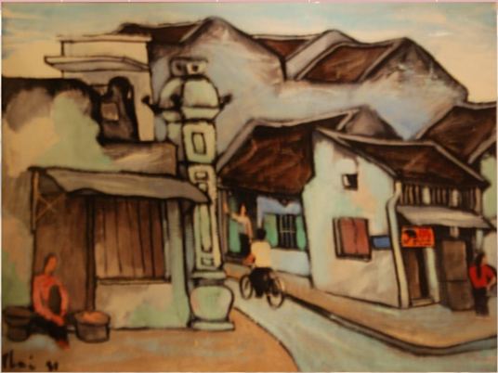  
Bạn hãy chọn số đo thích hợp để chỉ độ dài của một cái ngõ.

A. 2hm

B. 2cm C. 2dm

Lời giải:

**Bước 1:**

**Lý thuyết:**ứng dụng thực tế, dùng phương pháp loại trừ  
1 h m = 100 m  
  
2 h m = 200 m  
Thực tế không có cái ngõ nào dài 2 c m hoặc 2 d m  
Vậy ta chọn độ dài của cái ngõ là 2 h m **.**

Câu **3**: [VD]

Bạn hãy điền số thích hợp vào chỗ trống.  
Một mảnh vườn hình tam giác có độ dài ba cạnh bằng nhau và có chu vi bằng 27 d a m . Độ dài mỗi cạnh của tam giác đó là [[90]] m .

Lời giải:

**Bước 1:**

**Lý thuyết:**  
Chu vi tam giác có 3 cạnh bằng nhau = độ dài cạnh × 3 .  
1 d a m = 10 m .  
**Lời giải :**Áp dụng lý thuyết trên ta có:  
Vì tam giác có 3 cạnh bằng nhau nên độ dài mỗi cạnh của tam giác đó là:  
27 : 3 = 9 ( d a m )  
Đổi 9 d a m = 90 m .  
**Đáp số**: 90 .

Câu **4**: [VD]

Bạn hãy sắp xếp các cuộn vải sau theo thứ tự chiều dài tăng dần. (Theo chiều từ trên xuống dưới)  
Có 3 cuộn vải màu: xanh, đỏ, tím. Cuộn vải xanh dài 30 d a m , cuộn vải đỏ dài gấp 3 lần cuộn vải xanh, cuộn vải tím dài bằng 1 2 cuộn vải đỏ.

Cuộn vải xanh

Cuộn vải tím

Cuộn vải đỏ

Lời giải:

**Bước 1:**

**Lý thuyết:**  
Đề-ca-mét. Héc-tô-mét.  
  
Cuộn vải đỏ dài là:  
30 × 3 = 90 ( d a m )  
Cuộn vải tím dài là:  
90 : 2 = 45 ( d a m )  
Vì 30 d a m < 45 d a m < 90 d a m nên thứ tự sắp xếp các cuộn vải theo thứ tự chiều dài tăng dần (theo chiều từ trên xuống dưới) là:  
Cuộn vải xanh  
Cuộn vải tím  
Cuộn vải đỏ  
**Đáp án:**  
Cuộn vải xanh  
Cuộn vải tím  
Cuộn vải đỏ

Câu **5**: [VD]

Bạn hãy chọn đáp án đúng để điền vào ô trống.  
Cuộn vải xanh dài 4 d a m . Cuộn vải trắng dài hơn cuộn vải xanh 5 m . Cuộn vải đỏ dài gấp hai lần cuộn vải trắng.  
Cuộn vải đỏ dài [[9]] d a m .

Lời giải:

**Bước 1:**

**Lý thuyết:**  
Đề-ca-mét. Héc-tô-mét.  
  
Đổi 4 d a m = 40 m .  
Cuộn vải trắng dài:  
40 + 5 = 45 ( m )  
Cuộn vải đỏ dài:  
45 × 2 = 90 ( m )  
Ta có 9 d a m = 90 m .  
Vậy cuộn vải đỏ dài 9 d a m .  
**Đáp án:**9

Câu **6**: [VD]

Chọn đáp án đúng  
Dựa vào sơ đồ sau hãy cho biết quãng đường từ ủy ban tới trường dài bao nhiêu đề-ca-mét?  
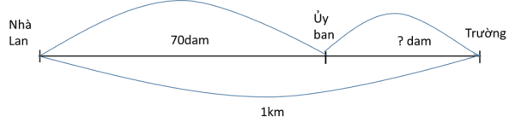

A. 30dam

B. 300dam C. 3dam

Lời giải:

**Bước 1:**

**Lý thuyết:**  
1 k m = 100 d a m  
  
Quãng đường từ ủy ban đến trường dài:  
100 − 70 = 30 ( d a m )  
**Đáp án:**30 d a m

Câu **7**: [VD]

Bạn hãy điền số thích hợp vào chỗ trống.  
365 h m − 230 d a m = [[342]] h m

Lời giải:

**Bước 1:**

**Lý thuyết:**:  
1 h m = 10 d a m .  
Lời giải :  
Áp dụng lý thuyết trên ta có: 365 h m − 230 d a m = 365 h m − 23 h m = 342 h m .  
Đáp án: 342

Câu **8**: [VD]

Bạn hãy chọn đáp án đúng để điền vào ô trống.  
Sợi dây thừng dài 90 d a m . Sợi dây thép dài bằng 1 3 độ dài của sợi dây thừng. Sợi dây dù dài hơn sợi dây thép 4 d a m 5 m .  
Vậy sợi dây dù dài [[345]] m .

Lời giải:

**Bước 1:**

**Lý thuyết:**Đề-ca-mét. Héc-tô-mét  
  
Sợi dây thép dài:  
90 : 3 = 30 ( d a m )  
Đổi 30 d a m = 300 m ; 4 d a m 5 m = 45 m .  
Sợi dây dù dài là:  
300 + 35 = 345 ( m )  
**Đáp án:**345

Câu **9**: [VD]

Chọn đáp án đúng.  
6 h m + 20 d a m □ 9 h m − 40 m + 24 d a m  
Dấu thích hợp để điền vào ô trống là

A. <

B. > C. =

Lời giải:

**Bước 1:**

**Lý thuyết:**1 d a m = 10 m .  
1 h m = 100 m .  
1 h m = 10 d a m .  
áp dụng lý thuyết trên ta có:  
6 h m + 20 d a m = 60 d a m + 20 d a m = 80 d a m .  
9 h m − 40 m + 24 d a m = 90 d a m − 4 d a m + 24 d a m = 110 d a m .  
Vì 80 < 110 nên 6 h m + 20 d a m < 9 h m − 40 m + 24 d a m  
Vậy dấu thích hợp điền vào chỗ trống là <

Câu **10**: [VD]

Bạn hãy chọn đáp án đúng để điền vào chỗ trống:  
Đoạn đường từ nhà Mai đến trường dài 25 h m . Đoạn đường từ nhà Hùng đến trường gấp 4 lần đoạn đường từ nhà Mai đến trường. Đoạn đường từ nhà Hùng đến trường dài [[10]] k m .

Lời giải:

**Bước 1:**

**Lý thuyết:**Khi thực hành phép tính các số đo độ dài, ta thực hiện phép tính bình thường như đối với các số tự nhiên, sau đó ghi tên đơn vị đo độ dài vào sau kết quả phép tính.  
  
Đoạn đường từ nhà Hùng đến trường dài:  
25 × 4 = 100 ( h m )  
100 h m = 10 k m  
**Đáp án:**10

Câu **11**: [VD]

Bạn hãy chọn đáp án đúng.  
Một tấm vải dài 5 d a m 4 m dùng để may quần áo. Mỗi bộ quần áo bao gồm cả áo và quần. Biết mỗi cái quần may hết 2 m 4 d m và mỗi cái áo may hết 3 m 6 d m . Hỏi có thể may được bao nhiêu bộ quần áo như thế?

A. 5 bộ. B. 8 bộ. C. 6 bộ.

D. 9 bộ.

Lời giải:

**Bước 1:**

**Lý thuyết:**  
Đề-ca-mét. Héc-tô-mét.  
  
Đổi 5 d a m 4 m = 50 m + 4 m = 54 m .  
2 m 4 d m = 24 d m ; 3 m 6 d m = 36 d m .  
Mỗi bộ quần áo thì may hết số vải là:  
24 + 36 = 60 ( d m ) .  
Đổi 60 d m = 6 m .  
Số bộ quần áo có thể may được là:  
54 : 6 = 9 (bộ)  
**Đáp án:**9 bộ.

Câu **12**: [VD]

Bạn hãy chọn đáp án đúng.  
Một mảnh đất hình chữ nhật có chiều dài là 3 d a m 6 m . Chiều rộng ngắn hơn chiều dài là 12 m .  
Chu vi mảnh đất hình chữ nhật đó là:

A. 125m B. 130m

C. 120m

D. 140m

Lời giải:

**Bước 1:**

**Lý thuyết:**Đề-ca-mét. Héc-tô-mét.  
  
Đổi 3 d a m 6 m = 36 m .  
Chiều rộng của mảnh đất hình chữ nhật là:  
36 − 12 = 24 ( m )  
Chu vi mảnh đất hình chữ nhật đó là:  
36 + 24 + 36 + 24 = 120 ( m )  
**Đáp án:**  
120 m